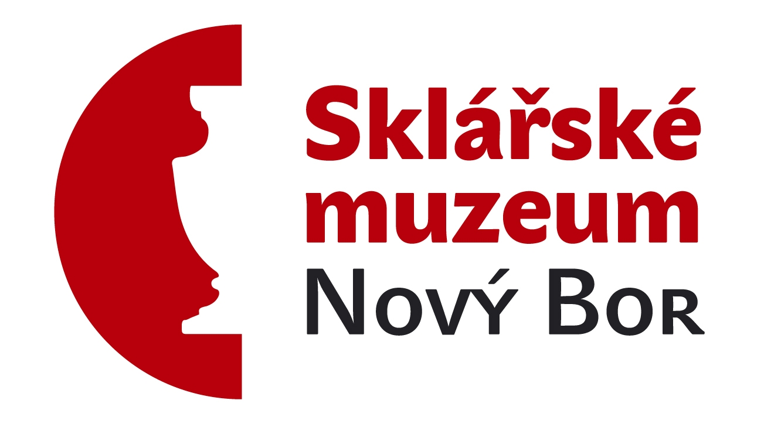
organizační složka Města Nový Bor,
Náměstí Míru 105, Nový Bor, 47301
tel: 487 726 196, e-mail: muzeum@novy-bor.cz
www.glassmuseum.eu

Sklářské muzeum Nový Bor Vás zve
na vernisáž výstavy Ilji Bílka v pátek 25. 2. 2022 v 16 hodin.
Výstavu zahájí kurátor umění Ján Gajdušek.

Sklářský výtvarník Ilja Bílek je absolvent železnobrodské sklářské školy a žák profesora Stanislava Libenského na Vysoké škole uměleckoprůmyslové v Praze. Sklo používá jako sochařský materiál a věnuje se taveným skleněným plastikám, které v sobě obsahují rytmus a kontrast tvarů. Jeho díla jsou tvarově odlišná, ale zároveň prolínající se do různých kompozic. Některé objekty tak působí, jako by byly ze dvou různých materiálů a ne jen ze skla.
Díla Ilji Bílka jsou zastoupena v státních i soukromých sbírkách u nás i v zahraničí, například
v Belfastu, Hamburku, Londýně, Poznani nebo Corningu v USA.

Výstavu bude možné v novoborském muzeu navštívit do 22. 5. 2022.

Sklářské muzeum Nový Bor
nám. Míru 105, 473 01 Nový Bor
Czech Republic
tel. +420 487 726 196
www.glassmuseum.eu​
www.facebook.com/SklářskéMuzeumNovýBor

​

